1.6.3 取消扣缴税款登记——416

一、业务概述
已办理身份信息报告的扣缴义务人未发生解散、破产、撤销以及其他情形，未依法终止纳税义务，仅依法终止扣缴义务的，应当持有关证件和资料向税务机关申报办理取消扣缴税款登记。

二、办理流程
1、纳税人登陆电子税务局，进入取消扣缴税款登记功能发起申请。
2、对取消原因进行选择并进行预检。
3、预检通过，纳税人确定后向主管税务机关发起申请。
4、提交后，在主管税务机关形成待办。
5、税务机关进行审批后，在电子税务局告知扣缴义务人取消登记扣缴税款登记确认意见。

三、操作步骤
1.登录电子税务局，点击【我要办税】-【状态信息报告】-【取消扣缴税款登记】，进入功能菜单。
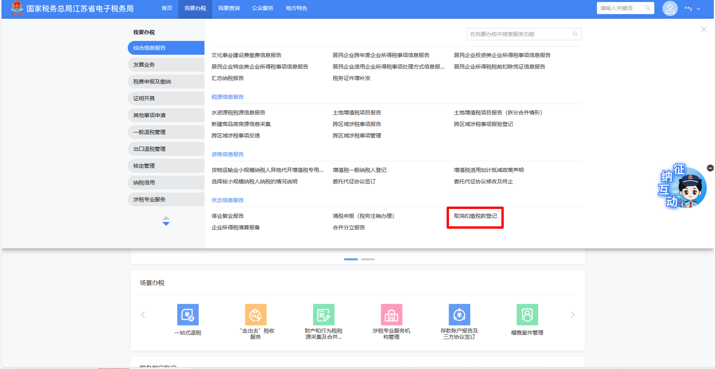
2.进入取消扣缴税款登记功能页面。
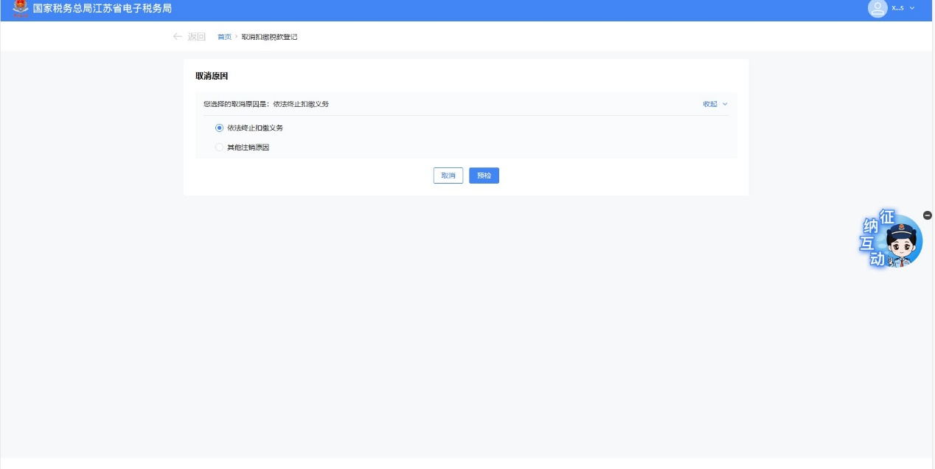
3.选择取消原因，点击【预检】。

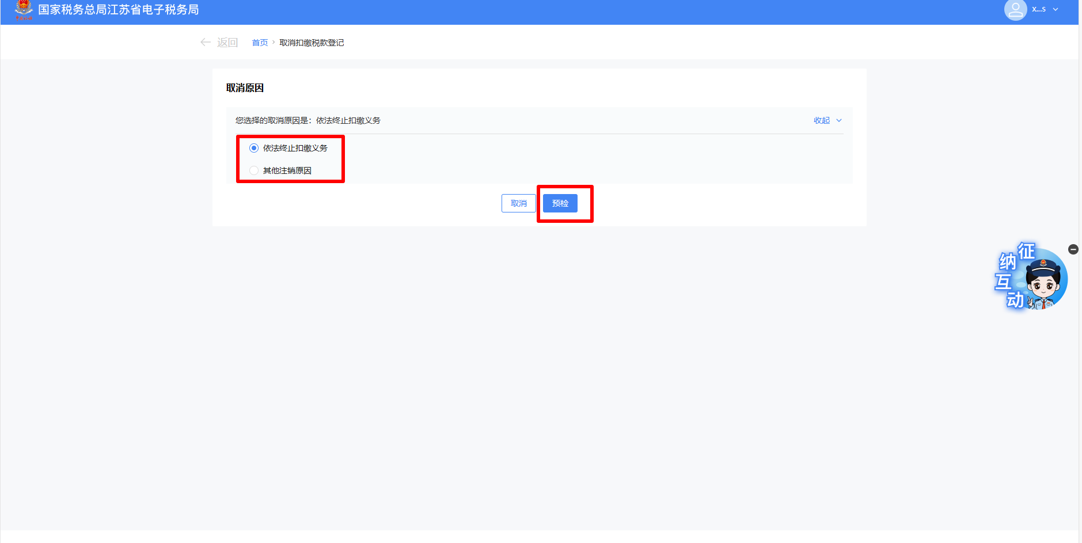
（1）当纳税人符合自动审核条件时，系统提示：您的取消扣缴税款登记申请已通过，是否确认办理”。点击【确定】，系统提示：办理成功，您提交的取消扣缴税款登记已办理成功，点击查看《税务事项通知书》（准予注销扣缴税款登记通知），可点击可点击【返回首页】按钮回到首页。
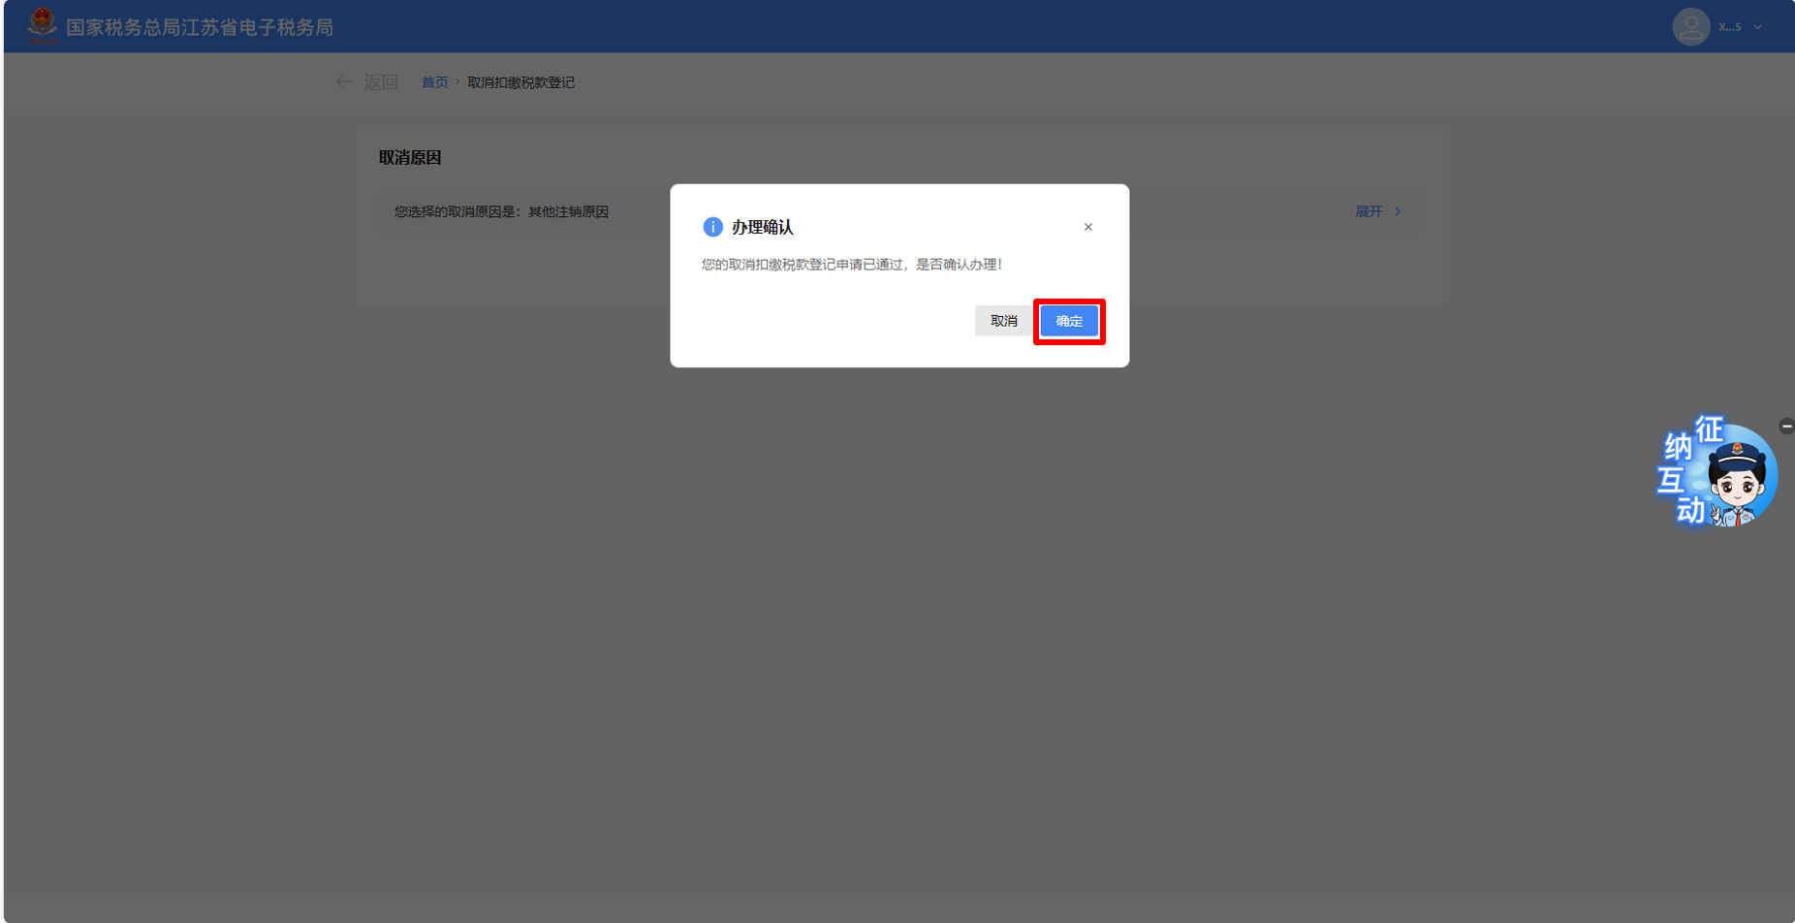
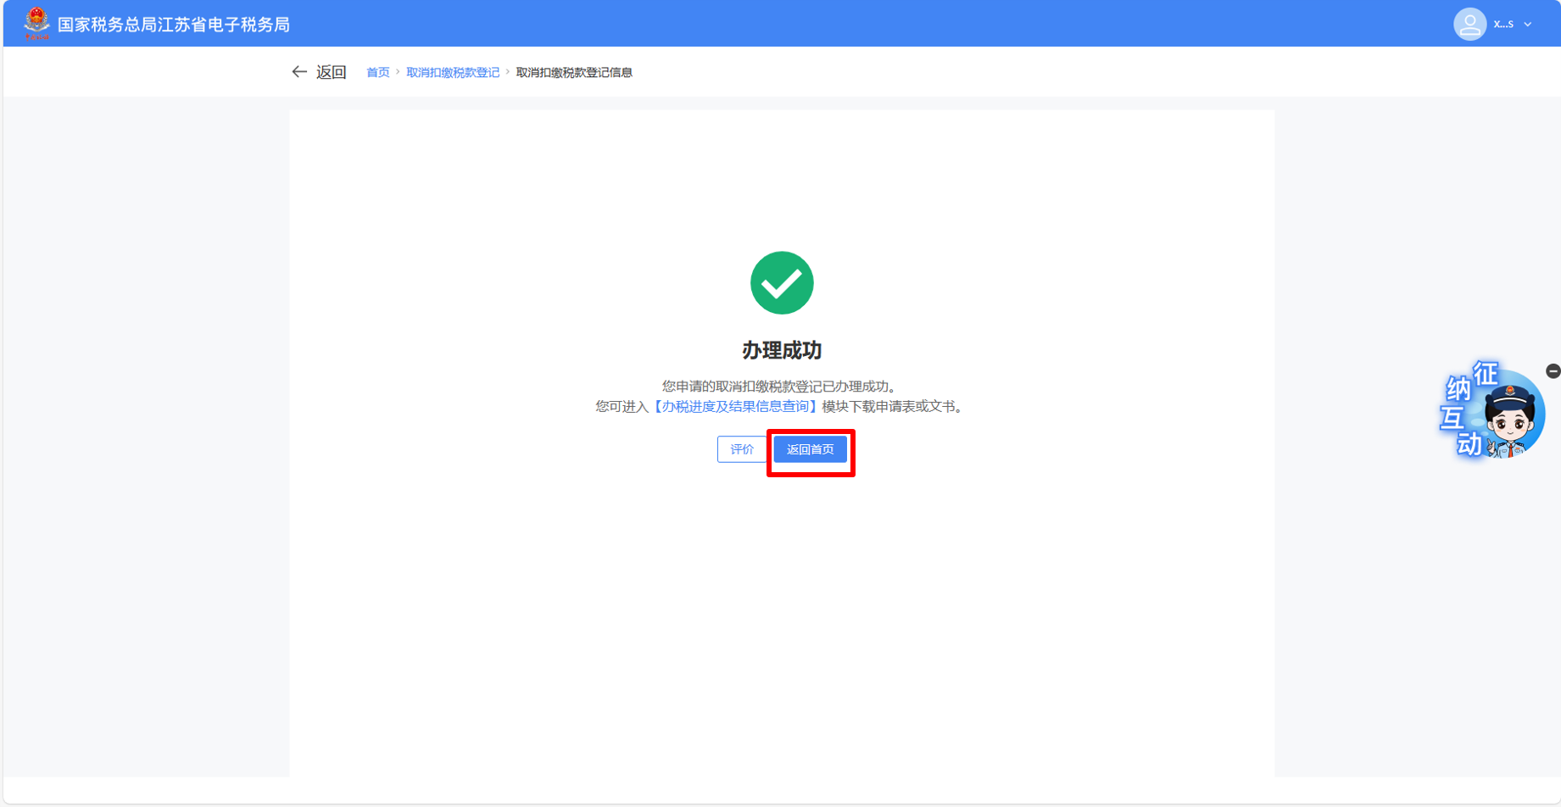
（2）当纳税人不符合自动审核条件时，系统提示：您的取消扣缴税款登记申请需提交主管税务机关受理办结，请确认是否继续办理。”点击【确定】，系统提示：申请成功，系统提示您发起的取消扣缴税款登记申请已提交，税务机关将在2日内受理，如有疑问可通过征纳互动或拨打12366主管税务机关电话等方式进行咨询。可通过链接查看进度，可点击【返回首页】按钮回到首页。
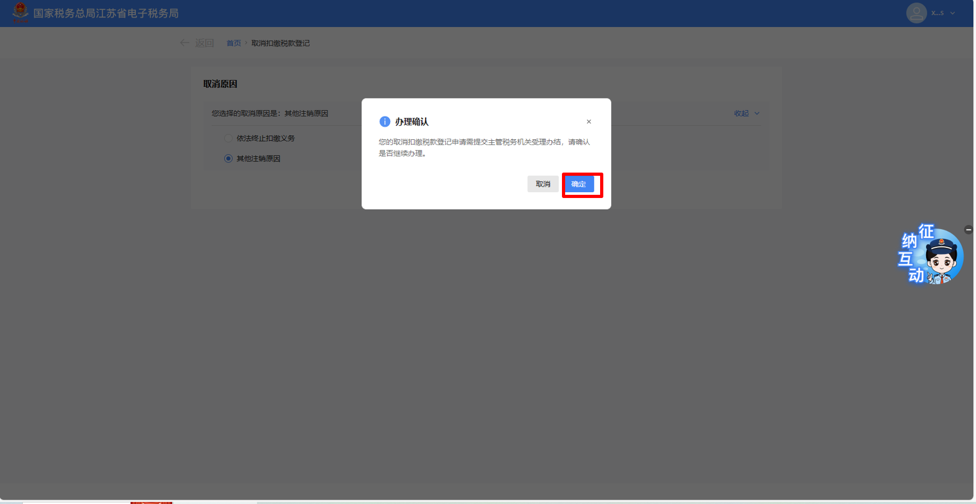
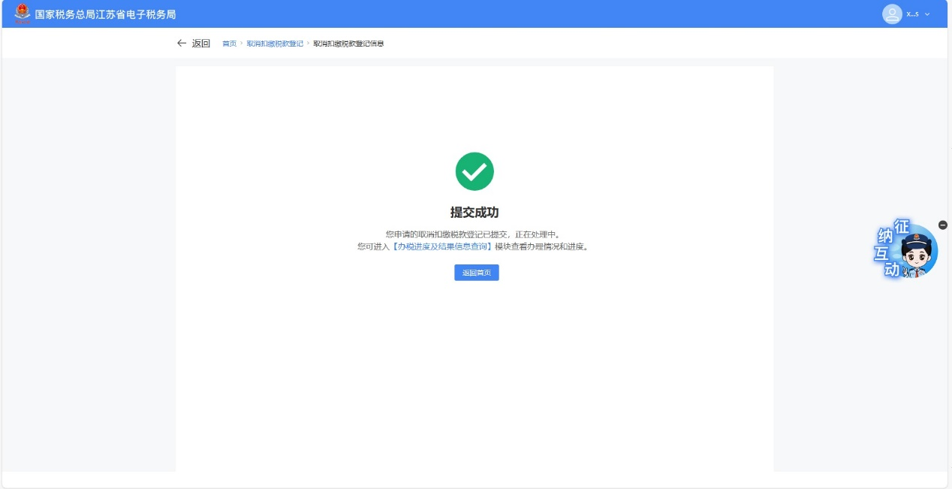
（3）纳税人不存在取消扣缴税款资格时，系统提示：您不存在当前有效的扣缴税款资格信息。
